**FORMATO PARA EL DESARROLLO DE COMPONENTE FORMATIVO**

|  |  |
| --- | --- |
| PROGRAMA DE FORMACIÓN | Elaboración de prendas de vestir sobre medidas |

|  |  |  |  |
| --- | --- | --- | --- |
| COMPETENCIA | 290601224. Confeccionar prendas sobre medida según técnicas de sastrería y modistería. | RESULTADOS DE APRENDIZAJE | 290601224-03. Desarrollar patronaje de prendas de vestir sobre medidas de acuerdo a las características del modelo o diseño. |

|  |  |
| --- | --- |
| NÚMERO DEL COMPONENTE FORMATIVO | 005 |
| NOMBRE DEL COMPONENTE FORMATIVO | Elaboración de modelos masculinos |
| BREVE DESCRIPCIÓN | Este componente formativo se centra en el levantamiento de patrones básicos y el desarrollo de moldería para moda masculina. Además, se abordarán los desafíos asociados con el análisis, la interpretación, la precisión, la adaptación y la transformación de prendas, tomando en cuenta factores como el tipo de tejido, el propósito de uso y otros elementos como insumos y avíos.  . |
| PALABRAS CLAVE | Patronaje, patrón básico masculino, moldes |

|  |  |
| --- | --- |
| ÁREA OCUPACIONAL | Textiles, confecciones, diseño y moda. |
| IDIOMA | Español |

1. **TABLA DE CONTENIDOS:**

**Introducción**

**1. La forma y lo masculino**

1.1. Biotipos masculinos y morfología

1.2. La relación entre las prendas y el hombre

1.3. Sociología y cultura en la moda masculina

1.4. Acompañamiento en el estilo masculino

1.5. Prepatronaje y bases masculinos

**2. Patrones básicos superiores masculinos**

2.1. La camisa y sus variaciones

2.2. Comportamiento de las cabezas de mangas

2.3. Cuellos, mangas y sus variaciones

2.4. Variantes de básicos superiores masculinos

**3. Patrones básicos inferiores masculinos**

3.1. Pantalón base

3.2. Trazo del pantalón clásico masculino

3.3. Trazo del pantalón tipo *jean slim fit*

1. **DESARROLLO DE CONTENIDOS:**

**Introducción**

Agregar Video de introducción- Guion anexo en comentario y en carpeta Videos dentro del componente versión 2024

Para la elaboración de modelos masculinos es necesario estudiar y modificar el desarrollo de moldes y prendas masculinas según las medidas de cada cliente, comprendiendo conocimientos técnicos sobre la composición de curvas y partes. El manual que se detalla dentro del componente describe dos siluetas: clásica y Slim fit, que aunque siguen los mismos pasos, varían en sus fórmulas. Para implementar y modificar moldes básicos, es crucial entender los conceptos de patronaje y seguir la metodología SENA.

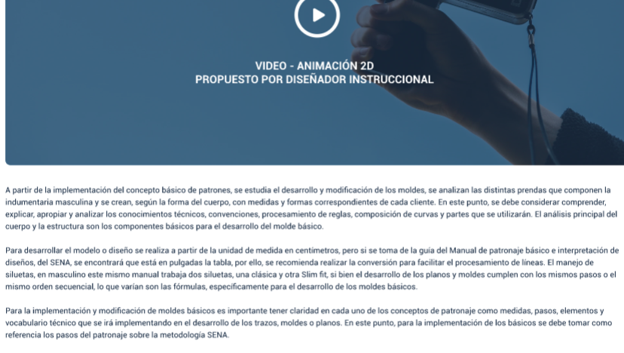

**1. La forma y lo masculino**

La forma se relaciona directamente con el patrón y su desarrollo para llegar a ser una prenda, pero se debe resaltar que la importancia no radica en el producto, sino en el cliente, para ello se debe ofrecer comodidad desde un análisis de su cuerpo y entender cómo es su relación con lo que viste, por esto es importante conocer algo de historia y los personajes más influyentes para lograr acompañarlo en un proceso de asesoría.

**1.1.** **Biotipos masculinos y morfología**

El biotipo masculino hace referencia al tipo de personalidad vinculado a una cierta estructura morfológica de un sujeto, es decir, es la forma del cuerpo y esto se determina por factores óseos, de masa muscular y metabólicos, que se clasifican en:

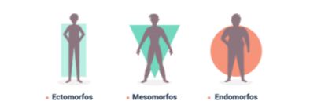



**1.2.** **La relación entre las prendas y el hombre**

Es importante entender cómo ha sido la adaptación del hombre y su relación con el vestuario masculino, por esto se debe realizar un recorrido corto por el siglo XX en la moda masculina. Para conocer esta relación se invita a visitar el siguiente recurso:

**1.3.** **Sociología y cultura en la moda masculina**

La moda masculina siempre ha sido influenciada fuertemente por los fenómenos sociales, políticos y económicos durante toda la historia, pero expresiones artísticas como la música, el cine, la televisión y el fútbol son grandes referentes en cuanto al vestuario masculino; hoy en día las redes sociales han desencadenado una propagación de nuevos estilos y propuestas interesantes para los clósets de los hombres. Para conocer esta relación se invita a hacer lectura del siguiente recurso:

|  |
| --- |
| Llamado a la acción  PDF – Sociología y cultura en la moda masculina  Conoce los personajes a través de la historia que han aportado al vestuario masculino y nuevos influenciadores del clóset para los hombres. |

**1.4.** **Acompañamiento en el estilo masculino**

A la hora de vestir, los hombres suelen ser muy prácticos y, normalmente, llama la atención un común denominador: compran poco, pero buscando la calidad y el estilo. Precisamente, esta es la clave del fondo de armario masculino: todo el conjunto de prendas y complementos que se utilizan en cualquier ocasión o momento del año, que no pasan de moda y se caracterizan por ser prácticas y duraderas por su calidad y diseño. Para profundizar en lo anterior es importante leer el siguiente recurso:

|  |
| --- |
| Llamado a la acción  PDF – Estilo masculino  Conoce la guía básica como recurso de acompañamiento y asesoría para clientes masculinos, desde su personalidad hasta los cortes y colores apropiados. |

**1.5.** **Prepatronaje y bases masculinos**

Antes de iniciar la construcción de moldes masculinos, es importante analizar los factores de preparación para un óptimo desarrollo de las prendas; entre ellos el análisis prepatronaje y el patrón.

1. **Análisis prepatronaje:** el proceso de aprendizaje está diseñado para iniciar desde los patrones base que desencadenan una serie de moldes básicos. Siempre se comienza con el siguiente análisis:

* **Tipo de plano:** identificar qué tipo de plano se va a trabajar, si es un plano unido, separado o montado.
* **Rectángulo:** todo básico inicia siempre desde un rectángulo, el cual se traza con la medida de contorno más protuberante y el largo más largo de la parte del cuerpo a trabajar.
* **Medida más protuberante a trabajar:** por lo general, el manual trabaja con fórmulas o convenciones, en la mayoría de los casos la medida más protuberante es sustituida por una letra, por ejemplo, en masculino, el contorno de pecho (*medida más protuberante de la cintura para arriba*) equivale o es igual a la letra “P”.

**P = contorno de pecho de la talla a trabajar**

* **Medida más larga a trabajar:** el largo inicial del rectángulo se trabaja con la medida más larga de la parte del cuerpo a trabajar, por ejemplo:
* **Pantalón:** largo de pantalón.
* **Falda:** altura de rodilla.
* **Superior:** largo de talle posterior.
* **Medidas en el trazo:** las medidas que se trabajan en la metodología son deducidas, en algunos casos únicamente se saca del cuadro de talla la medida de contorno y largo; no se trabajan medidas como hombro, anchos, cuello y demás, pues estas salen por fórmula, o como se trabajó en temas anteriores, por medidas deducidas.

**En masculino la medida de cuello posterior equivale a: *P/20 + 2,5***

* **Manejo del papel:** por lo general el trazo de moldes se suele hacer con papel trazo o manifold, dicho papel tiene dos caras, una cara que al tacto es liso y visualmente brillante y otra que al tacto es corrugada y opaca, por lo general se recomienda trabajar por la parte corrugada con el fin de tener una mejor adhesión del grafito (lápiz) y de no permitir que rebote la luz, es recomendable trabajar en papel blanco con el fin de no cansar la vista y descansar la mente.

1. **Siluetas:** el manejo de siluetas varía únicamente en las fórmulas, los pasos y guías serán las mismas.
2. **Patrón base de camisa:** para la construcción de patrones bases superiores y transformarlos en modelos masculinos listos para ser cortados en el material textil, se implementan una serie de pasos y desarrollos para obtener un resultado con precisión en las prendas finales, entre ellos:

* Elaboración de patrones bases.
* Interpretación.
* Desahogos – contorno: largos y anchos.
* Sistema de ajuste.
* Sistema de cierre.
* Piezas de complementos.
* Señalización.
* Despiece.

1. **Pasos detallados para realizar la base superior masculina:** cuando se habla de la base superior, es la copia de la horma del cuerpo partiendo del cuello hasta el largo que es ubicado entre la cintura y altura de cadera según el propósito del diseño, dicha base será la plantilla que se adecuará para convertirse en camisa, camiseta, chaqueta, chaleco, etc.

**Figura 1**. *Base de superior masculina*

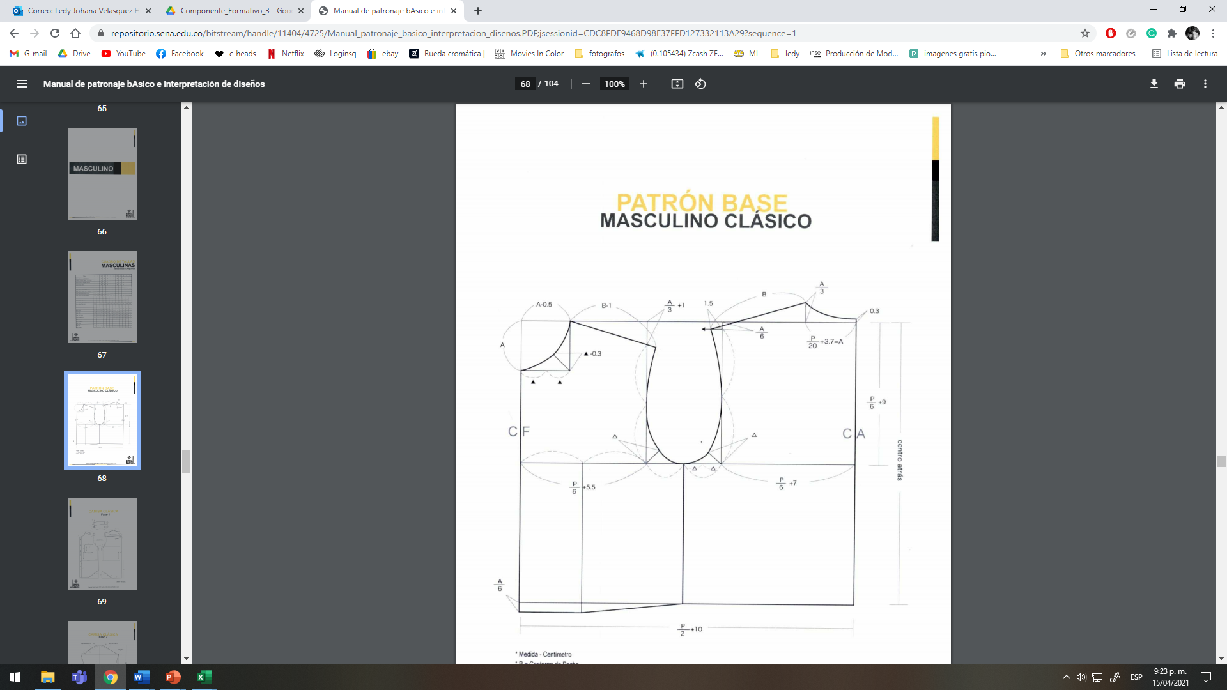

Lo primero a tener en cuenta para realizar la base superior es el manejo de los básicos dependiendo del tipo de silueta, en este caso se sugiere trabajar el básico de silueta *Slim fit*. Para iniciar, se debe trazar una línea de manera horizontal en el papel, sobre el que quedarán alineados o aplomados como línea base de construcción; en prendas superiores la línea de aplome o línea base será la línea de profundidad de sisa.

|  |
| --- |
| Llamado a la acción  PDF – Manual de patronaje básico e interpretación de diseños  Conoce el esquema del patrón base masculino clásico y *Slim fit* (ver páginas 65 a 67). |

**Figura 2**  
*Base masculino Slim fit*

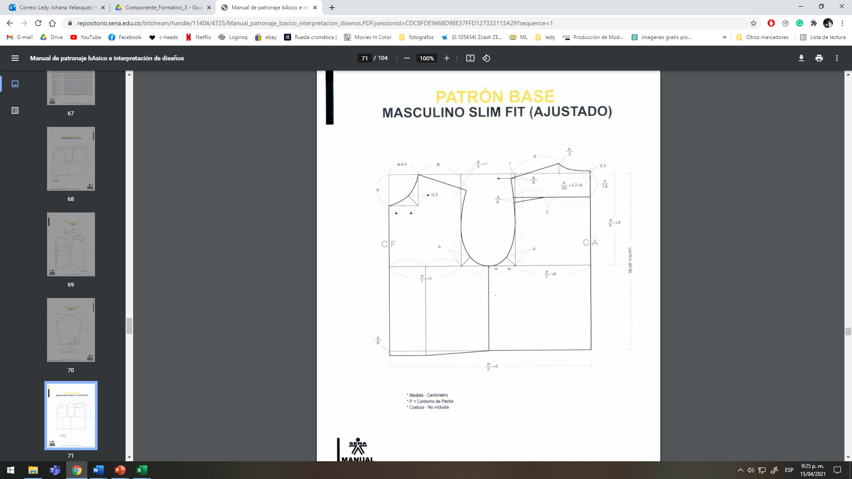

|  |
| --- |
| Llamado a la acción  Video – base superior masculina *slim fit*  Conoce el paso a paso para la elaboración del molde base con forma *Slim fit*. |

**2. Patrones básicos superiores masculinos**

Partiendo del patrón base superior masculino, se pueden aplicar modificaciones como amplitudes, cortes y largos que generan el nacimiento de otros moldes básicos con los que, a través de la interpretación desde el diseño, se obtienen las prendas masculinas en tipologías superiores.

**Figura 3***Transformación de base a camisa masculino Slim fit*

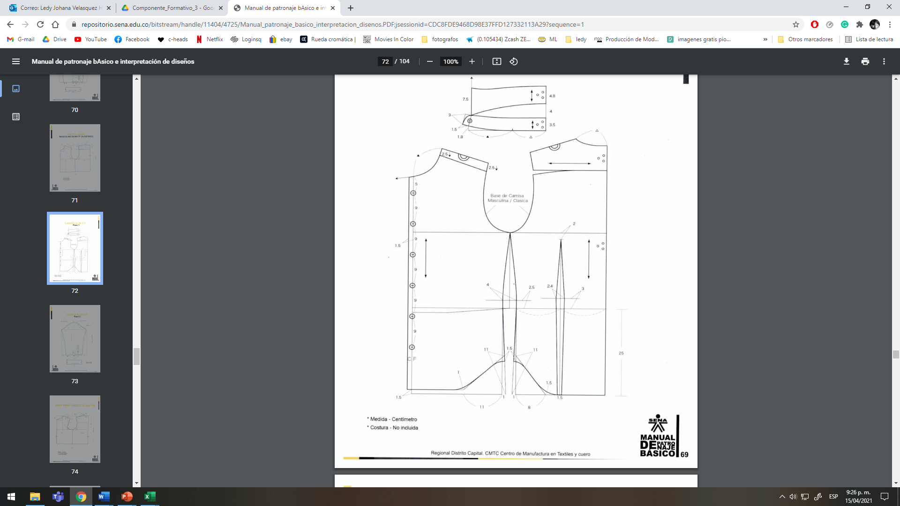

**2.1. La camisa y sus variaciones**

Para la elaboración de la camisa masculina se pueden utilizar las medidas del cliente y seguir el paso a paso del patrón elaborado. Como esta tipología no es de silueta muy ajustada, se puede apoyar de la tabla de medidas anatómicas masculinas estandarizadas y tomando como referencia el contorno más amplio de la persona. Después de su construcción, se aplican desahogos, sistema de cierre y complementos de diseño (almillas, bolsillo de parche).

Para el trazo de camisa clásica, en el esquema se encuentra un plano de referencia, en donde se identifican elementos como desahogos, sistemas de cierre y los complementos (almillas, prenses, bolsillo de parche) solo se toma como una guía o una referencia de cómo se puede implementar la base, no hace alusión a especificaciones o estándares para el trazo de una camisa, por lo que se debe tener en cuenta que cada prenda, diseño, referencia, dibujo plano, ficha técnica o imagen, tiene unas referencias específicas las cuales van de la mano con todos los conceptos de diseño o requerimientos que se entregan para producción.

**Figura 4***Camisa clásica*

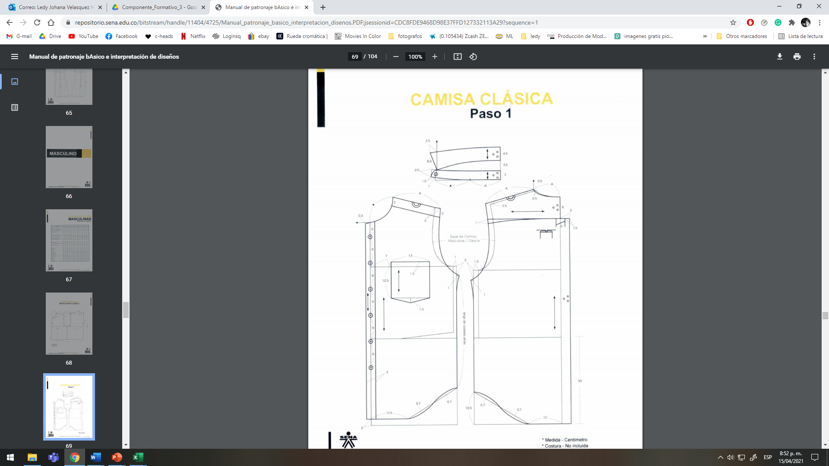

Con el fin de referenciar y contextualizar la implementación, es de recordar que, aunque en el Manual se identifica un plano separado, se sugiere trabajar siempre en plano unido con el fin de validar medidas como largos o proporciones referenciadas en el diseño.

Para dar inicio al trazo desde los básicos, se debe trazar una línea de manera horizontal en el papel, sobre el que quedarán alineados o aplomados como línea base de construcción; en prendas superiores, la línea de aplome o línea base será la línea de profundidad de sisa.

|  |
| --- |
| Llamado a la acción  Video SENA – Trazo camisa clásica  Conoce el paso a paso para la elaboración del trazo de la camisa clásica. |

**2.2.** **Comportamiento de las cabezas de mangas**

Las cabezas de la manga son la parte ubicada desde el centro desplazándose por la sisa. Existen diferentes tipos según la necesidad del diseño buscado, razón por la cual es primordial comprender su comportamiento para evitar mangas tirantes.

* Entre ***más larga*** sea la altura de cabeza de manga, otorgará menor movimiento sobre el cuerpo, lo que es igual a *incomodidad*, pero mayor estructura, esta descripción corresponde a las prendas que van ajustadas o con la horma del cuerpo.
* Entre ***más corta*** sea la altura de cabeza de manga, otorgará mayor movimiento sobre el cuerpo, lo que es igual a *comodidad*, pero menor estructura, esta descripción corresponde a las prendas que van holgadas o desestructuradas sobre el cuerpo.
* En este caso se identifican cabezas de manga muy cortas lo cual indica que son prendas que quedarán desestructuradas u holgadas sobre el cuerpo.

Dentro de los ejercicios anteriores de cabezas de manga, se identifica la generalidad de cabeza de manga deducida y cómo esta se divide de acuerdo con el tipo de manga. Es importante tener en cuenta que a mayor amplitud de la prenda, se debe realizar una menor división. A continuación se relaciona un ejemplo:

* Cabeza de manga deportiva = ***sisa delantera + sisa posterior / 5***
* Cabeza de manga casual = s***isa delantera + sisa posterior / 4***
* Cabeza de manga sastre o formal = ***sisa delantera + sisa posterior / 3***

Sin embargo, en este caso se sugiere trabajar con otra fórmula, la cual indica, por su comportamiento, que quedará con menor estructura y mayor comodidad sobre el cuerpo. Para este caso, se debe trabajar con sumatoria de acuerdo al tipo de camisa requerida. En el caso de las cabezas de mangas deducidas para las camisas clásica y *Slim fit* se sugiere trabajar con:

* Cabeza de manga camisa clásica= ***sisa delantera + sisa posterior / 6 +2***
* Cabeza de manga camisa *Slim fit*= ***sisa delantera + sisa posterior / 6 +4***

La sumatoria al final permite identificar que por la silueta una de las dos mangas quedará con mayor desestructura sobre el cuerpo.

**2.3.** **Cuellos, mangas y sus variaciones**

Para el desarrollo de las mangas, cuellos y puños se trabaja con las generalidades de cada uno de los trazos o de las camisas clásicas y *Slim fit.* A continuación, se relacionan algunas de estas generalidades a tener en cuenta:

* Para el trazo de cuellos se debe tener siempre la referencia del tipo de cuello, medidas de cada uno de los escotes y el plano de la prenda con la que se va a trabajar. El cuello se trabaja según el estilo deseado y está enlazado con los escotes.
* La manga se compone de **portañuela** y otras piezas que lo complementan y está relacionada directamente con la sisa. Para el largo de la manga se identifican referencias o disminuciones dependiendo del comportamiento y ancho de puño, cada una de las medidas son únicamente referencias, por lo que se deben tener en cuenta siempre los requerimientos del diseño y que este es solo un ejercicio práctico para ejemplificar de qué manera manejar o modificar los básicos para el desarrollo de prendas.
* Para el largo de la manga, se identifican referencias o disminuciones dependiendo del comportamiento y ancho de puño, cada una de las medidas son únicamente referencias, por lo que se deben tener en cuenta siempre los requerimientos del diseño y que este es solo un ejercicio práctico para ejemplificar cómo manejar o modificar los básicos para el desarrollo de prendas.
* Para el desarrollo de la **portañuela**, prenses, pliegues y demás complementos de la manga se debe tener en cuenta el diseño y la referencia de la prenda, pues este es solo un ejercicio práctico para ejemplificar de qué manera manejar o modificar los básicos para el desarrollo de prendas.

***Figura 5****Portañuela*

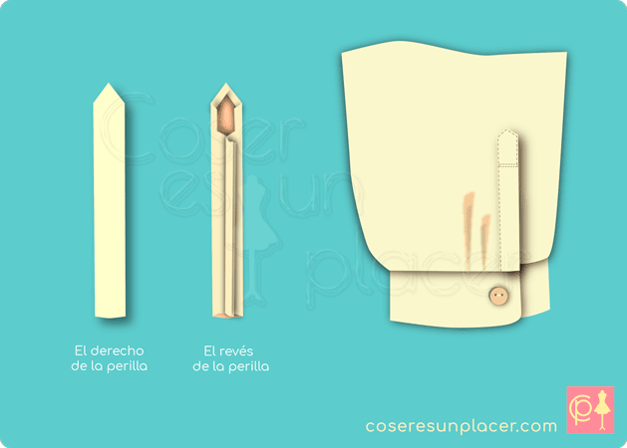

Fuente: coser es un placer, 2021

<https://coseresunplacer.com/perilla-en-manga-camisa/>

|  |
| --- |
| Llamado a la acción  Video SENA – Trazo de cuellos – generalidades y comportamientos  Conoce las generalidades y comportamientos para realizar el trazo de cuellos. |

***Figura 6***  
*Manga Slim fit*

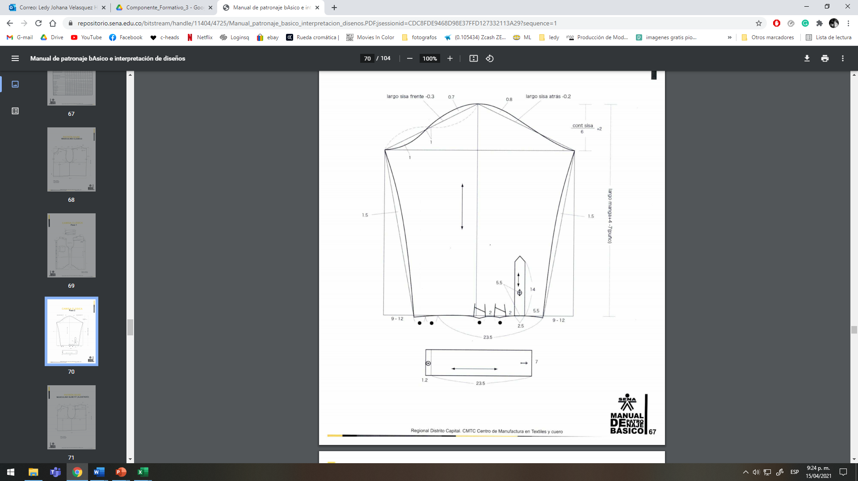

|  |
| --- |
| Llamado a la acción.  Video SENA – Trazos de manga, puño y cuello – camisa clásica y *Slim fit.*  Conoce la elaboración de trazo de manga, puño y cuello como complementos para las camisas clásicas y *Slim fit.* |

**2.4.** **Variantes de básicos superiores masculinos**

Partiendo de los patrones básicos de la camisa clásica o *Slim fit* masculina, se pueden aplicar modificaciones para generar diferentes estilos desde el diseño. Para profundizar en los conceptos y detalles trabajados en el trazo de camisas, se hará el análisis de diferentes diseños desde imagen y dibujo plano, con el fin de tener referencias visuales de lo que se va trabajando en este punto, y con la firme intención de afianzar cada vez más el conocimiento, se hará o trabajará todo sobre análisis de proporciones.

Las proporciones son las medidas que se obtienen de una imagen, muestra física, ficha técnica, dibujo plano o diseño que, al hacer un paralelo con los básicos o moldes bases de la línea, silueta o talla que se esté trabajando, permite obtener medidas o dimensiones de referencia para el desarrollo o trazo del molde correspondiente al diseño, si bien en ocasiones anteriores se han desarrollado ejercicios sobre análisis de proporciones, es importante resaltar que las medidas y el análisis de proporciones varía de acuerdo con el tamaño, diseño, impresión, dibujo, básico y sistema de medida; las referencias implementadas son solo ejemplos detallados de cómo y qué manera se debe implementar el desarrollo.

La finalidad del ejercicio es poder comparar de qué manera se puede implementar el básico llevándolo hacia diferentes tipos de diseño, bajo una misma tipología.

Cuando se empieza a trabajar el trazo de prendas desde los básicos, estos siempre deben ir alineados o aplomados sobre una línea base de construcción, en prendas superiores la línea de aplome o línea base será la línea de profundidad de sisa.

|  |
| --- |
| Llamado a la acción  Video SENA – Trazo prendas superiores - camisa  Conoce la interpretación de estilos de camisa partiendo de bases superiores masculinas. |

**3. Patrones básicos inferiores masculinos**

Los patrones básicos inferiores hacen referencia a aquellas tipologías o prendas que se usan de la cintura hacia abajo como son pantalones, shorts, bermudas, *jeans, joggers*, etc. Dependiendo del estilo, se transforman los básicos modificando largos, amplitudes y cortes en las piezas.

|  |
| --- |
| Bloque de texto destacado  En el siglo XVII los hombres tenían más protagonismo en su vestuario que las mujeres, pero luego de la Revolución francesa el hombre tomó un papel más enfocado hacia el trabajo y su estilo se tornó simple y toda la carga ornamental se reservó para la mujer. |

**3.1.** **Pantalón base**

Para iniciar el trazo de la base inferior del pantalón masculino, se deben tomar las siguientes medidas.

**Tabla 1***Medidas del pantalón masculino*

|  |  |
| --- | --- |
| Tipo de plano | Montado |
| Contorno de cintura | 28 cm |
| Contorno de Cadera | 86,5 cm |
| Largo de pantalón | 106,1 cm |
| Tipo de papel sugerido | Cartón cartulina o cartulina |

Para hacer el trazo del pantalón en cualquier línea es necesario tener en cuenta el funcionamiento y sus características:

* La base del pantalón sale en plano montado trazando primero la parte delantera y sobre el delantero trazando el posterior. Esto se debe a que varias de las medidas curvas y demás son tomadas de la referencia del trazo del delantero.
* La base de pantalón en masculino sale sin margen de costura.

En este caso, el *Manual de patronaje básico e interpretación de diseños* sugiere trabajar la base de pantalón sin margen de costura, sin embargo, se puede trabajar de cualquier manera, es decir, se puede implementar el cuadro de margen de costura, trabajado en infantil, o se puede hacer el trazo tal cual como indica el Manual.

**Figura 7***Pantalón base*

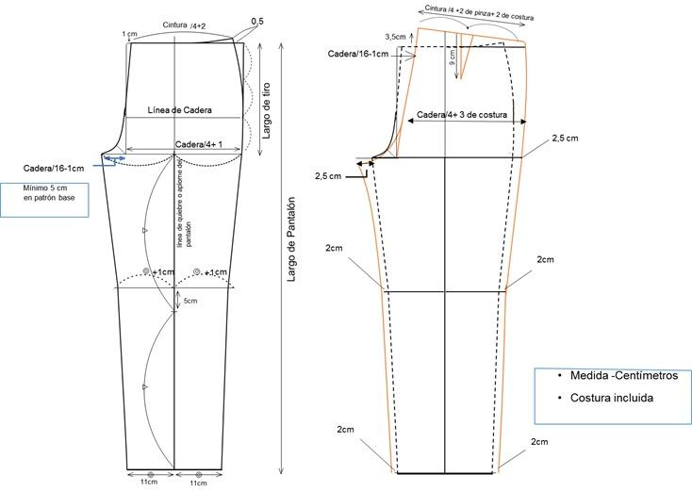

|  |
| --- |
| Llamado a la acción  PDF – Manual de patronaje básico e interpretación de diseños  Conocimiento sobre la creación de molde base inferior masculino (ver página 78). |

|  |
| --- |
| Bloque de texto destacado  Se debe tener en cuenta que en pantalón, al igual que en las bases superiores, se trabajan siluetas; la base de pantalón trabajada en el Manual, en la que se maneja un aumento de medida en su base, indica que la base será de un pantalón amplio o de silueta clásica; en caso de querer trabajarlo un poco más ajustado se podrá modificar la fórmula. |

|  |
| --- |
| Llamado a la acción  Video SENA – Base inferior de pantalón masculino  Conoce la elaboración de molde base inferior de pantalón masculino. |

**3.2.** **Trazo del pantalón clásico masculino**

Para el trazo del pantalón clásico, por medio del plano de referencia, este se construye partiendo de la base inferior y se transforman aplicando desahogos, sistemas de cierre y complementos (prenses, bolsillo – boca, fondo, falso y vista de bolsillo, bolsillo de ribete, pretina recta); para el trazo de un pantalón formal o clásico, se debe tener en cuenta que cada prenda, diseño, referencia, dibujo plano, ficha técnica o imagen, tiene unas referencias específicas que van de la mano de todos los conceptos de diseño o requerimientos que se entregan para producción.

**Figura 8***Pantalón clásico masculino*

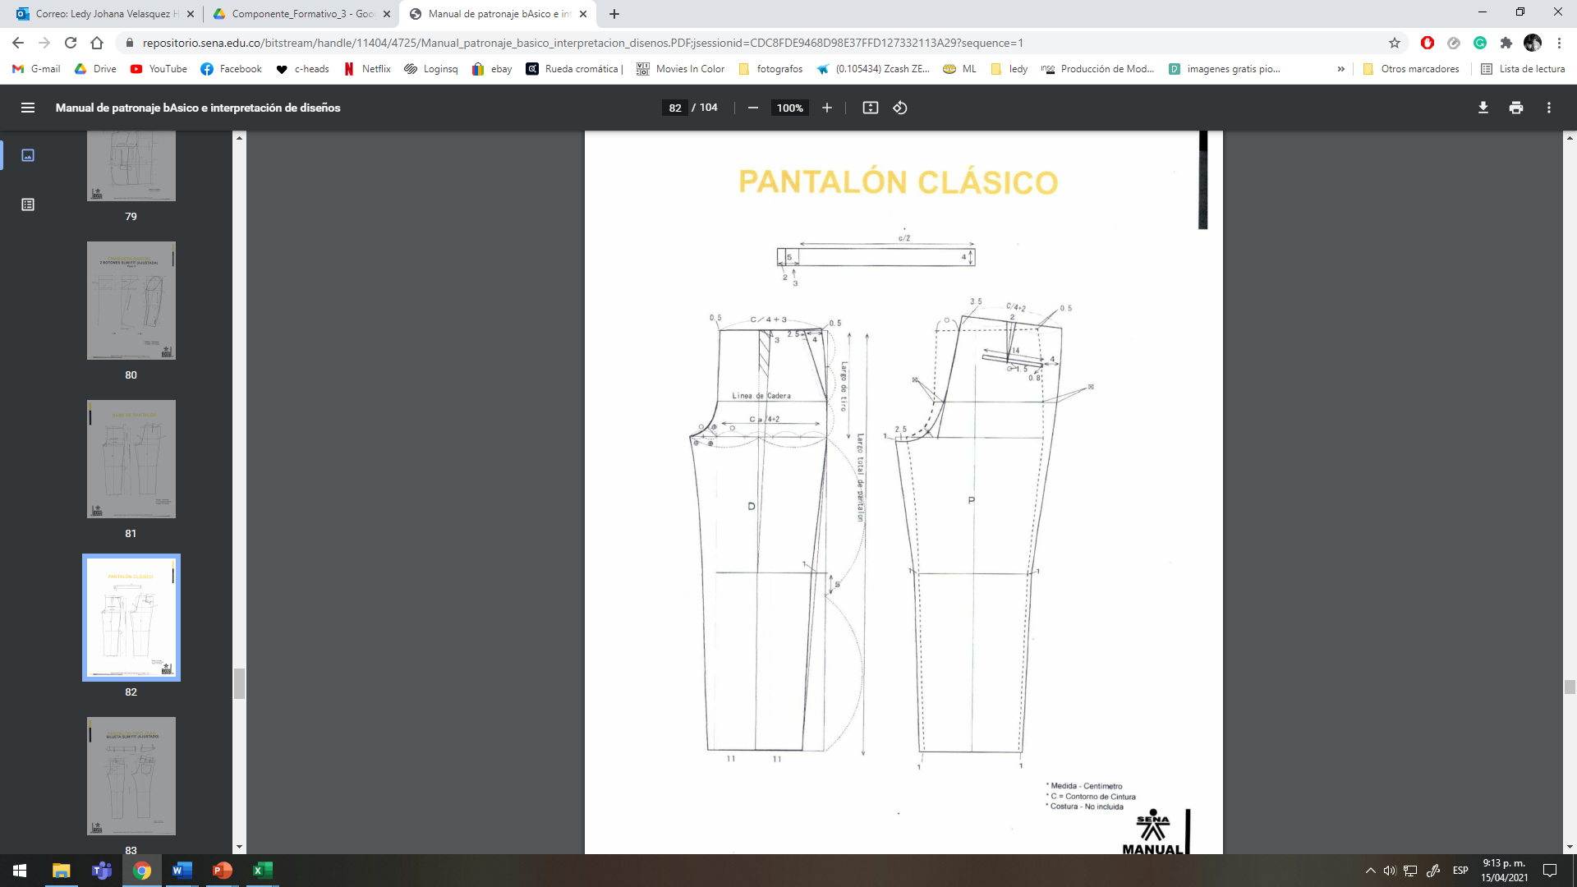

Teniendo en cuenta que el desarrollo del trazo del pantalón clásico sale desde el básico o la base inferior, es importante tener claras las medidas y las referencias de construcción, con el fin de modificar o trabajar ajustes desde la base y no iniciar el trazo del diseño desde cero.

Para el trazo del plano desde los básicos, se debe iniciar trazando una línea de referencia; en el caso de las bases inferiores de pantalón, se traza una línea de manera horizontal en el papel, sobre la cual quedará alineados o aplomados desde la línea base de construcción; en prendas inferiores, la línea de aplome o línea base será la línea de altura de cadera o tiro.

|  |
| --- |
| Llamado a la acción  PDF – Manual de patronaje básico e interpretación de diseños  Conoce sobre la creación del trazo del pantalón clásico masculino (ver página 79). |

|  |
| --- |
| Llamado a la acción  Video – Trazo del pantalón clásico masculino.  Conoce sobre la elaboración del trazo del pantalón clásico masculino. |

**3.3. Trazo del pantalón tipo *jean slim fit***

Teniendo en cuenta que el desarrollo del trazo tipo *jean* silueta *Slim fit* (ajustado), sale del básico o la base inferior de pantalón masculino, es importante tener claras las medidas y las referencias de construcción, con el fin de modificar o trabajar ajustes desde la base y no iniciar el trazo del diseño desde cero. En este caso, se realizarán ajustes por anchos, contornos y gancho o extensión de tiro, tomando como referencia o punto de anclaje la línea de aplome.

***Figura 9****Pantalón tipo jean slim fit*

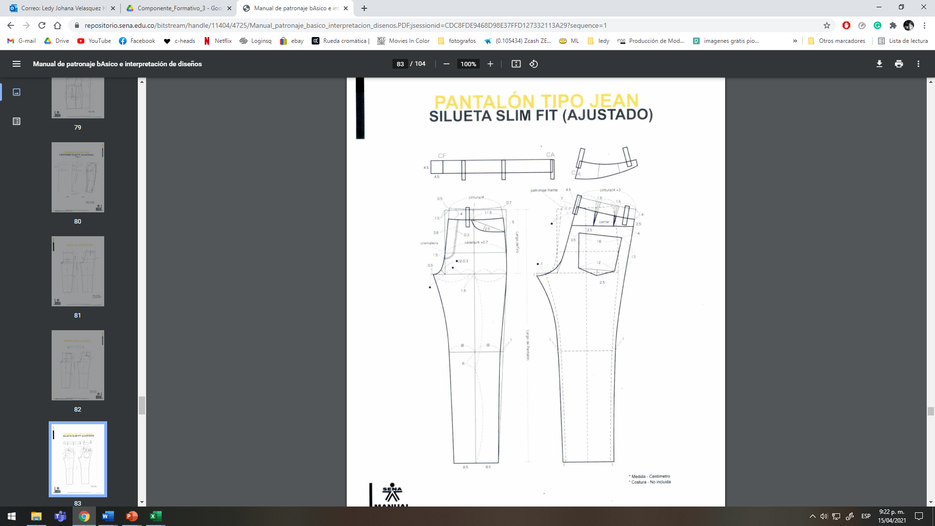

Para el trazo del plano desde los básicos se debe iniciar trazando una línea de referencia, en el caso de las bases inferiores de pantalón se traza una línea de manera horizontal en el papel, sobre la cual quedará alineados o aplomados desde la línea base de construcción; en prendas inferiores, la línea de aplome o línea base será la línea de altura de cadera o tiro.

|  |
| --- |
| Llamado a la acción  Video - Trazo del pantalón tipo *jean slim fit* masculino.  Conoce la elaboración paso a paso del trazo del pantalón tipo *jean slim fit* masculino. |

|  |
| --- |
| Llamado a la acción  PDF – Manual de patronaje básico e interpretación de diseños.  Conoce sobre la creación del trazo del pantalón tipo jean slim fit masculino (ver página 80). |

1. **MATERIAL COMPLEMENTARIO:**

|  |  |  |
| --- | --- | --- |
| Referencia APA del Material | Tipo de material  (Video, capítulo de libro, artículo, otro) | Enlace del Recurso o  Archivo del documento o material |
| SENA. (2020). *Manual de patronaje básico e interpretación de diseños.* SENA. | Manual patronaje básico interpretación diseños SENA | <https://repositorio.sena.edu.co/bitstream/handle/11404/4725/Manual_patronaje_basico_interpretacion_disenos.PDF;jsessionid=CDC8FDE9468D98E37FFD127332113A29?sequence=1> |
| SENA. (2021). *Siglo XX moda masculina.* SENA. | PDF | CF5_Anexo1_Siglo_XX_Moda_Masculina |
| SENA. (2021). *Sociología y cultura en la moda masculina.* SENA | PDF | CF5_Anexo2_ Sociología_Cultura_Moda_Masculina |
| SENA. (2021). *Estilo masculino*. SENA | PDF | CF5_Anexo3_Estilo_Masculino |

**SINTESIS**

1. **GLOSARIO:**

|  |  |
| --- | --- |
| TÉRMINO | SIGNIFICADO |
| Banda de cuello | también conocido como soporte de cuello, la banda del cuello se usa con un cuello de camisa. Es una pieza separada, relativamente recta, ajustada a la camisa con el cuello en la parte superior de la banda. |
| Bolsa de bolsillo | bolsa de tela que forma la parte funcional del bolsillo; generalmente encerrado dentro de la prenda, como en un bolsillo de ojal o en la costura (no se usa para referirse a un parche o bolsillo exterior). |
| Bolsillo de parche | bolsillo aplicado al exterior de una prenda y pespunteado en su lugar. El bolsillo puede ser un simple cuadrado o cualquier forma deseada. Está cosido en todos los lados excepto uno, para permitir el acceso al bolsillo. |
| Carcasa | tela doblada y cosida para formar una especie de “tubo” en el que se inserta el elástico o cordón. |
| Construcción | proceso de confeccionar una prenda ya sea cosiendo o fusionando piezas. La construcción también puede referirse al método utilizado para crear un tejido específico (es decir, el tejido de sarga y el tejido liso son construcciones de tejido). |
| Contraste | color o tejido diferente al tejido del cuerpo. El color contrastante en la tela, el adorno o el hilo se utiliza como acento. |
| Cremallera expuesta | conjunto de cremallera con los dientes de la cremallera descubiertos y visibles. Una cremallera oculta, que es la norma, se fija con los dientes cubiertos por la tela. |
| Fruncidos | pliegues blandos de tela, cercanos a las costuras y orientados hacia el interior del cuerpo. |
| Mitre | uniendo 2 piezas cortadas en ángulo, creando una costura en ángulo. Normalmente se usa en un cuello en V. |
| Muescas | marcas a lo largo del margen de costura de un patrón que ayudan a alinear las piezas al coser |
| *Snap* | cierre de metal o plástico que consta de un lado de bola (macho) y un lado de encaje (hembra). |
| Tapeta | abertura terminada en la parte delantera, las mangas o el escote, una tapeta generalmente apoya botones y ojales |
| *Slim fit* | pantalón ajustado. |

1. **REFERENCIAS BIBLIOGRÁFICAS:**

Coser es un placer. (2021). *Perilla manga en una manga de camisa con puño.*<https://coseresunplacer.com/perilla-en-manga-camisa/>

Gutiérrez, R. L., Moncayo, V., A., Tanaka, K., Kimura, F., y Moreno, D. (2011). *Manual de patronaje básico e interpretación de diseños.* SENA, Japan Inernational Cooperation Agency - JICA.

<https://sena-primo.hosted.exlibrisgroup.com/permalink/f/q6j6k0/sena_aleph000025496>

SENA. (2020). *Manual de patronaje básico e interpretación de diseños.* <https://sena-primo.hosted.exlibrisgroup.com/permalink/f/q6j6k0/sena_aleph000025496>

SENA. (2021). Estilo masculino. SENA.

SENA. (2021). Siglo XX Moda Masculina. SENA.

SENA. (2021). Sociología y cultura en la moda masculina. SENA.

SENA. (9 de febrero de 2021). *Base inferior de pantalón masculino.* [Video]. YouTube. <https://www.youtube.com/watch?app=desktop&v=Py0Nfzckd-U&ab_channel=RedProducci%C3%B3ndeContenidosGrupoGesti%C3%B3nCurricularSENA>

SENA. (9 de febrero de 2021). *Base superior masculina slim fit.* [Video]. YouTube. <https://www.youtube.com/watch?app=desktop&v=rximz1xBJM8&ab_channel=RedProducci%C3%B3ndeContenidosGrupoGesti%C3%B3nCurricularSENA>

SENA. (10 de febrero de 2021). *Trazo camisa clásica.* [Video]. YouTube.<https://www.youtube.com/watch?v=PKd_D-0U968&t=76s&ab_channel=RedProducci%C3%B3ndeContenidosGrupoGesti%C3%B3nCurricularSENA>

SENA. (10 de febrero de 2021). *Trazo de cuellos, generalidades y comportamientos.* [Video]. YouTube. <https://www.youtube.com/watch?v=agDscYys1CY&t=105s&ab_channel=RedProducci%C3%B3ndeContenidosGrupoGesti%C3%B3nCurricularSENA>

SENA. (10 de febrero de 2021). *Trazo prendas superiores, camisa.* [Video]. YouTube. <https://www.youtube.com/watch?v=CxwJTRQh-aY&t=173s&ab_channel=RedProducci%C3%B3ndeContenidosGrupoGesti%C3%B3nCurricularSENA>

SENA. (10 de febrero de 2021). *Trazos de manga, puño y cuello, camisa clásica y slim fit.* [Video]. YouTube. <https://www.youtube.com/watch?v=ktU9DxgPvH8&t=446s&ab_channel=RedProducci%C3%B3ndeContenidosGrupoGesti%C3%B3nCurricularSENA>

SENA. (s.f.). *Fashion Snoops.* <https://www-fashionsnoops-com.bdigital.sena.edu.co/Default.aspx>

1. **CONTROL DEL DOCUMENTO**

|  |  |  |  |  |
| --- | --- | --- | --- | --- |
|  | Nombre | Cargo | Dependencia | Fecha |
| Autor (es) | Ledy Johana Velásquez Hernández | Experto temático | Regional Antioquia - Diseño, confección y moda. | Abril de 2021 |
| Paola Angélica Castro Salazar | Experto temático | Regional Antioquia - Diseño, confección y moda. | Abril de 2021 |
| Paula Andrea Taborda Ortiz | Diseñador Instruccional | Regional Distrito Capital - Centro de Diseño y Metrología | Abril de 2021 |
| Vilma Lucía Perilla Méndez | Revisora metodológica y pedagógica. | Regional Distrito Capital – centro de Gestión Industrial | Abril de 2021 |
| Rafael Neftalí Lizcano Reyes | Asesor pedagógico | Regional Santander - Centro Industrial del Diseño y la Manufactura | Abril de 2021 |
|  | José Gabriel Ortiz Abella | Corrector de estilo | Centro para la Industria de la Comunicación Gráfica – Regional Distrito Capital | Mayo del 2021 |

1. **Control de cambios**

|  |  |  |  |  |  |
| --- | --- | --- | --- | --- | --- |
|  | Nombre | Cargo | Dependencia | Fecha | Razón del Cambio |
| Autor (es) | Sandra Paola Morales Paez | Evaluador Instruccional | Regional Santander Centro Agroturístico | 16 de abril de 2024 | Adecuaciones a 2024 |
| Claudia Johanna Gómez Pérez | Líder Línea Santander |